TRANZICIJSKI PLAN PREMA ČISTOJ ENERGIJI

[Umetnite logo/sliku otoka]

  - [NAZIV OTOKA]
Verzija Mjesec Godina

Upute autorima Tranzicijskog plana ka čistoj energiji
Tranzicijski plan prema čistoj energiji je strateški plan za prijelaz otoka ka čistoj energiji prema željama i vizijama otočne zajednice. Ono je rezultat je procesa sudjelovanja na cijelom otoku koji okuplja sve relevantne dionike kako bi analizirao otočnu dinamiku, zajedničku viziju i prijelazne putove prema toj viziji. Tranzicijska pla postavlja strateški temelj za izradu planova dekarbonizacije koji pokrivaju tehnički, financijski i organizacijski aspekt tranzicije čiste energije vašeg otoka.
Kao dopuna ovom predlošku, Otočni Tranzicijski Priručnik vodi zajednice kroz proces pisanja u tranziciji plana. Otočni Tranzicijski Priručnik je dostupan na internetu na španjolskom, francuskom, grčkom, hrvatskom, portugalskom, danskom i talijanskom jeziku. Odjeljci i pododjeljci ovog Predloga odnose se na posebna poglavlja Priručnika o tranziciji na otoku .
Sadržaj koji autori trebaju izmijeniti istaknut je u [zelenim zagradama]. Opisi kako ispuniti dnevni red ispisani su sivim kurzivom. Po dovršetku uklonite i istaknute stavke i sivi kurziv tekst.
Cilj ovog predloška je oblikovati vaš Tranzicijski plan o prijelazu ka čistoj energijom. Predložak treba prilagoditi specifičnim potrebama vašeg otoka. Otoke se potiče da razvijaju vlastiti vizualni identitet i mogu birati alternativne načine dostavljanja svoje tranzicijskog plana - poput interaktivne web stranice, postera itd. - sve dok su ispunjeni minimalni zahtjevi navedeni u nastavku.
Program tranzicije čiste energije mora ispunjavati sljedeće sadržajne zahtjeve :
- - Sastoji se od najmanje dva dijela: jedan dio koji opisuje trenutnu situaciju na otoku i drugi dio koji je usredotočuen se na viziju otoka i na putove potrebne za postizanje te vizije.
- - I dio uključuje najmanje:
- Opći opis geografije, gospodarstva i stanovništva otoka,
- Opis trenutnog energetskog sustava.
- Kartiranje dionika koje pokriva relevantne dionike otoka.
- Analiza politike i propisa koji nadilaze plan.
- - dio II barem uključuje:
- Izjava o viziji koja pokriva cijeli otok,
- Opis upravljanja tranzicijskim procesom,
- Identifikacija i opis glavnih putova tranzicijskog procesa.
- Strategija praćenja
- - Agenda tranzicije čiste energije sadrži logo Čista energija za otoke EU i spominje Inicijativu Čista energija za otoke EU.
Napominjemo da je program tranzicije "živi dokument"; stoga se njegov sadržaj s vremenom može razvijati i prilagođavati. Kroz proces tranzicije, otoci mogu imati različite verzije tranzicijskog plana (jedna na početku, a nekoliko u tijeku tranzicije). Da bi se izbjegli nesporazumi, molimo Vas da naznačite verziju, mjesec i godinu na stranici naslova o tranziciji dnevnog reda.
Za bilo kakva pitanja ne oklijevajte kontaktirati Tajništvo za čistu energiju za otoke EU putem adrese info@euislands.eu .
Više informacija o aktivnostima Tajništva potražite na www.euislands.eu .

Predgovor
Ovaj program tranzicije za čistu energiju za [ naziv otoka ] strateški je i taktički plan za proces tranzicije prema čistoj energiji kako to žele sudionici na otoku.
Tranzicijski plan ka čistoj energiji je razvijen u suradnji s [ dionici 1 ] , [ dionici 2 ], itd . uz podršku [dionika 3], [dionika 4] , itd.
Glavni tim koji predstavlja dionike otoka i preuzima odgovornost za razvoj Agende tranzicije čiste energije poznat je kao Tranzicijski tim. Tranzicijski tim ima ključnu ulogu koordinacije i fasilitacije; stoga njezini članovi moraju biti predani i resursima i dostupnošću.
Prijelazni program mora odobriti cijeli Tranzicijski tim i svi glavni otočni dionici prije službenog objavljivanja.

Sadržaj
Predgovor 3
Dio I: Otočna dinamika 5
Geografija, gospodarstvo i stanovništvo 5
Geografija 5
Demografsko stanje 5
Lokalna samouprava 5
Gospodarske aktivnosto 5
Povezanost s kopnom 5
Opis energetskog sustava 6
Dionici 9
Organizacije civilnog društva 9
Poslovni sektor 9
Javni sektoe 10
Škole i sveučilišta 10
Energetska politika i regulativa 12
Lokalna politika i regulativa 12
Regionalna politika i regulativa 12
Nacionalna politika i regulativa 12
Europska politika i regulativa 12
Dio II: Smjer energetske tranzicije 13
Vizija 14
Upravljanje tranzicijom 15
Smjerovi 16
Stupovi energetske tranzicije 17
Praćenje provedbe i diseminacija podataka 18
Literatura 20

Dio I: Otočna dinamika
Dio I Programa tranzicije čiste energije ima za cilj pružiti sliku trenutnog stanja otoka. To uključuje opis geografskog, gospodarskog i političkog stanja na otoku, ali i analizu energetskog sustava i dionika koji su relevantni za tranziciju čiste energije.

Geografija, gospodarstvo i stanovništvo

Geografija
Opišite geografske značajke otoka koji su relevantni za proces tranzicije.

Demografsko stanje
Opišite relevantna demografska razmatranja u kontekstu tranzicijskog procesa.

Lokalna samouprava
Opišite ulogu lokalne uprave u procesu tranzicije .

Gospodarske aktivnosto
Opišite glavne gospodarske aktivnosti otoka i povežite ih s utjecajem na otočke emisije stakleničkih plinova.

Povezanost s kopnom
Opišite odnos otoka prema kopnu, uključujući veze poput trajektnih ruta , mostova ili električnih kabela (iako bi to trebalo dalje razviti u odjeljku Opis energetskog sustava). Također se opišite i druge ovisnosti (npr. dio općine ili regije na kopnu) .

Opis energetskog sustava
Opseg opisa otočkog energetskog sustava ovisi o dostupnoj tehničkoj ekspertizi na otoku. Cjelovita dijagnoza energetskog sustava preporučuje se za svaki od relevantnih vektora energije na otoku, na primjer:
- Električna energija
- Grijanje i hlađenje
- Prijevoz na otoku
- Prijevoz do i s otoka
Točne, nedavno i detaljne informacije o potrošnji energije te o izvorima emisije stakleničkih plinova omogućuju razvitak relevantnog plana i promovira na učinkovitoj raspodjeli resursa. Iako Tajništvo potiče otoke da izvrše energetsku analizu što detaljnije, nedostatak podataka o određenom vektoru ne bi trebao predstavljati ograničenje za razvoj Plana tranzicije ka čistoj energiji. Cilj ovog odjeljka je dati sažetak vektora koji dominiraju potrošnjom energije na otoku i stvaraju najveću emisiju CO2. Ako nema službenih podataka, potrošnja energije i emisije mogu se procijeniti na temelju određenih pretpostavki.
Više informacija o tome kako razviti opis energetskog sustava otoka (uključujući način prikupljanja podataka ili kako ga procijeniti u slučaju da nisu dostupni) može se naći u priručniku Otočni tranzicijski priručnik, Poglavlje 3 'Razumijevanje otočke dinamike' , Odjeljak: 'Opis energetskog sustava'.
Otoci koji su razvili osnovni popis emisija mogu umetnuti sažetak rezultata u svoj Program tranzicije čiste energije. Za upute o izradi baznog popisa emisija, otoci se pozivaju na referentni materijal koji je razvio Savez gradonačelnika [1]. Molim vas, nemojte zaboraviti da potpuni osnovni popis emisija nije minimalni zahtjev za ispunjenje Agende o prijelazu čiste energije.
Prikupljeni podaci o svim vektorima energije mogu se sažeti slijedećim tablicama 1 i 2 (dolje) . Odjeljak Opis energetskog sustava nije ograničen na podatke: trebao bi sadržavati i tekst koji opisuje kako se energija proizvodi i troši na otoku kako bi se dobila cjelovita slika otočkih energetskih sustava.

Tablica 1 Primjer tablice za sažetak konačne potrošnje energije na otoku. Preporučuje se uključivanje podataka što je detaljnije moguće po vektoru. Međutim, ako nije dostupan, tablica se može prilagoditi podacima o otoku koji su dostupni.

Podatci za godinu [201X] | Energetska potrošnja  [MWh] |  | CO₂ emisije  [tona]
Potrošnja električne energije
Stambeni dio | 1111 |  | 9999
Primarni sektor | 1111 |  | 9999
Industrija | 1111 |  | 9999
Tercijarni sektor | 1111 |  | 9999
Transport na otoku
Automobili | 1111 |  | 9999
Kombiji | 1111 |  | 9999
Motocikli | 1111 |  | 9999
Autobus | 1111 |  | 9999
Ostalo | 1111 |  | 9999
Transport to and from the island
Pomorski transport | 1111 |  | 9999
Zračni transport | 1111 |  | 9999
Grijanje i hlađenje
Plinski kotlovi | 1111 |  | 9999
Drvo i peleti | 1111 |  | 9999
ostalo | 1111 |  | 9999
UKUPNO |  | 1111 | 9999

Tablica 2. Primjer tablice koja uključuje podatke za otoke na kojima se električna energija proizvodi na licu mjesta . Za proizvodnju fosilnog energenta ovdje treba navesti primarnu potrošnju energije. Obnovljivi izvori energije ne troše primarnu energiju u procesu proizvodnje električne energije; stoga te dijelove tablice treba ostaviti praznim.
Podatci za godinu [201X] | Energetska proizvodnja  [MWh] | Primarna energetska potrošnja  [MWh] | CO₂ emisije  [tona]
Dieselski generator | XX | XX | XX
Plinske turbine | YY | YY | YY
Fotonapon | ZZ | -- | --
Vjetar | TT | -- | --
UKUPNO | XYZT | XY | XY

Dionici
Ovaj bi odjeljak trebao pružiti pregled lokalnih dionika koji su relevantni za proces tranzicije ka čistoj energije na otoku . U kasnijoj fazi ova će vježba biti korisna za utvrđivanje upravljanja tranzicijom i za organiziranje savjetovanja sa dionicima. Sveobuhvatni registar dionika, sastavljen od pojedinačnih dijelova kako je dano u daljnjem tekstu, može se koristiti za identificiranje donositelja odluka koji su važni u procesu.
Pored imena kontakta i organizacije, može se opisati i perspektiva dionika na prijelaz ka čistoj energiji. Koji aspekt tranzicije čiste energije utječe na dionike? Kakvo mišljenje imaju o procesu tranzicije? To omogućuje identificirati dionike na otoku čiji je angažman u razvoju tranzicijski smjer otoka u dijelu II je poželjan.
Više informacija o dionicima mogu se pronaći u Otočnom tranzicijskom priručniku, POGLAVLJE 3 „Razumijevanje dinamike Island” , odjeljak „mapiranje dionika”.

Organizacije civilnog društva
Za svaku relevantnu organizaciju preporučuju se sljedeće pojedinosti:
c
[Perspektiva]
[Angažman]
[Kontakt osoba]

Poslovni sektor
[Naziv]
[Perspektiva]
[Angažman]
[Kontakt osoba]

Javni sektoe

Upravljanje
[Naziv]
[Perspektiva]
[Angažman]
[Kontakt osoba]

Gospodarski sektor
[Naziv]
[Perspektiva]
[Angažman]
[Kontakt osoba]

Škole i sveučilišta

Visoko obrazovanje i istraživanja
[Naziv]
[Perspektiva]
[Angažman]
[Kontakt osoba]

Srednja škola
[Naziv]
[Perspektiva]
[Angažman]
[Kontakt osoba]

Osnovna škola
[Naziv]
[Perspektiva]
[Angažman]
[Kontakt osoba]

Energetska politika i regulativa
Proces tranzicije na otoku ukomponiran je u sveobuhvatnu politiku i propise. Razumijevanje lokalne, regionalne, nacionalne i europske politike, reguliranje energije i njenu pokretljivost omogućuje identifikaciju političkog top-down cilja.
Aspekti politike i propisa koji se istražuju mogu obuhvaćati:
- obvezujuće ciljeve obnovljive energije ili energetske učinkovitosti ,
- opredjeljenje otočkih općina prema Sporazumu gradonačelnika ,
- druge regulative, npr. povezane s regulacijom dimnih plinova, koje mogu značajno utjecati na energetski prijelaz otoka.

Lokalna politika i regulativa
Kako biti usklađen sa svim relevantnim politikama ili programima na lokalnoj razini u vezi s energijom ili mobilnosti.

Regionalna politika i regulativa
Kako biti usklađen sa svim relevantnim politikama ili programima na lokalnoj razini u vezi s energijom ili mobilnosti .

Nacionalna politika i regulativa
Da se ispune svi propisi i politike koje su relevantne nacionalnoj razini koje se odnose na energiju ili mobilnost.

Europska politika i regulativa
Sažetak relevantnih europskih politika koje utječu na energetski sektor možete pronaći na mreži na: https://euislands.eu/library
Više informacija o tome kako ispuniti ovaj odjeljak može se naći u Otočnom tranzicijskom priručniku, poglavlje 3 'razumijevanje dinamike otoka s odijeljkom: „ energetska politika i regulativa ” .

Dio II: Smjer energetske tranzicije
Sljedeće ciljevi grafikona vode autore u smjeru razvoju drugog dijela Tranzicijskog plana ka čistoj energiji. Ilustrirani su odjeljci II. Dijela i način kako se sadržaj svakog od njih odnosi na ostalo. Slika je dodana kao smjernice u predložak i trebala bi biti uklonjena u konačnoj verziji Programa tranzicije čiste energije vašeg otoka.
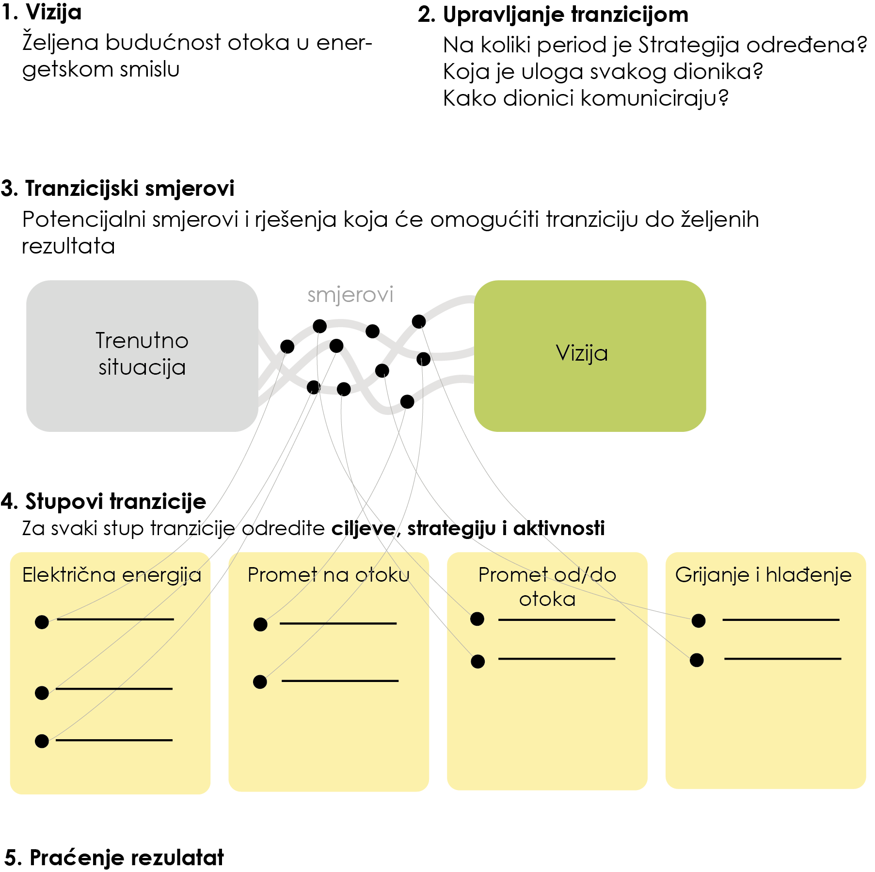

Vizija
Vizija Tranzicijskog plana ka čistoj energiji ima za cilj uspostaviti zajednički cilj za proces tranzicije. To se najbolje može izraziti kao jedan stav koji opisuje kako se otočni dionici mogu uklopiti i pridonijeti otočnoj viziji kako bi otok trebao izgledati u budućnosti. Ova izjava pruža uvid u buduće tranzicijske aktivnosti.
Vizija se može razviti u radionici o viziji u kojoj sudjeluju svi relevantni otočki dionici. Radionica može početi vizijom otoka u budućnosti i odgovaranje na sljedeća pitanja: Kako će otok izgledati u 2030. godini, u 2050. godini? Kako će ljudi živjeti? Kako će se kretati s jednog mjesta na drugo? Itd. Za više informacija kako organizirati radionice, molim Vas provjerite Vodič Tajništva za čistu energiju.
Više informacija o tome kako razviti neke od vizija može se pronaći u Otočnom tranzicijskom priručniku, Poglavlje 4, „Razvoj otočke vizije: ’ Stvaranje vizije ' .

Upravljanje tranzicijom
Dok je odjeljak za dio zainteresiranih strana namijenjen popisu relevantnih dionika u procesu tranzicije, odjeljak o upravljanju tranzicijom usredotočen je na utvrđivanje uloga svakog aktera u postizanju vizije čiste energije. Jasna struktura upravljanja ključna je za uspjeh procesa tranzicije.
Da biste utvrdili kako će se upravljati procesom tranzicije, potrebno je odgovoriti na sljedeća pitanja:
- Koja je je uloga svakog pojedinog dionika u procesu i što su njihovi resursi i pokretači tranzicije ?
- Kako pokrenuti interakciju s dionicima i potaknuti ih na suradnju u tranziciji ?
- Kakva je uloga lokalnih vlasti ?
- Koji su interesi, motivi i politika raznih interesnih skupina koje trebaju biti usklađene prema na zajedničkom vison ?
Uz široku lepezu pitanja prijelaznog tima koje treba razjasniti, primjer takvog pitanja mogao bi biti : „ Nezavisna platforma koju je postavila općina sa savjetodavnim odborom od strane zadruga za obnovljive izvore energije “ , „ lokalna trgovačka komora “ , itd.
Više informacija o tome kako razviti otočki čist energetski pogled možete pronaći u Otočnom tranzicijskom priručniku, Poglavlje 4, "Razvoj otočke vizije".

Smjerovi
Nakon što je postavljena vizija za otok, prijelazni smjerovii omogućavaju vizualizaciju potencijalnih staza prijelaza iz trenutne situacije u željenu budućnost . Ti će se putevi temeljiti na mogućim rješenjima, primjerice zamjeni fosilnog goriva obnovljivom proizvodnjom ili promicanju čistog prijevoza . Do spajanja mogućih rješenja i izgradnja putova, prijelazni tim može utvrditi sinergije i djelovati izvan ograničenja i barijera.
Više informacija o tome kako izgraditi različite smjerove možete pronaći u Otočnom tranzicijskom priručniku, Poglavlje 5 'Istraživanje smjerova prijelaza otoka', odjeljak 'Put prijelaza vašeg otoka'.

Stupovi energetske tranzicije
Stupovi izgrađeni za ostvarenje vizije iz trenutne situacije zasnivaju se ili ovise o specifičnijim rješenjima (na primjer, planira se proizvodnja fosilnih goriva zamijeniti obnovljivom energijom, odnosno solarnom i vjetrovnom). U ovom se trenutku rješenja trebaju razvrstati prema stupovima energetskog prijelaza . Slijedom energetskih vektora koji su predloženi u odjeljku Opis energetskog sustava, Tajništvo preporučuje korištenje sljedećih stupova:
- Proizvodnja električne energije,
- grijanje i hlađenje,
- prijevoz na otoku,
- Prijevoz do i s otoka.
Nakon klasificiranja, rješenja se mogu dalje razvijati u dijelu stupova. Slijedom gore navedenog primjera, predviđeni projekti vjetra i solarne energije mogli su predložiti vremenske rokove, kapacitete, organizacijske strukture itd. što se može dodatno objasniti u ovom trenutku.
Otoci koji imaju tekući postupak planiranja koji identificiraju druge stupove možete ih koristiti sve dok su svi gornji stupovi pokriveni . Otoci su pozvani da uključe dodatne stupove, poput smanjenja potražnje i energetske učinkovitosti, u skladu s lokalnim kontekstom.
Za svaki od stupova, jedan opći cilj je identificiran . Nakon toga, jedan ili više strateških godina kako bi se postigao cilj može biti navedeno: Slijedi izravne akcije koje treba poduzeti da se krene naprijed .
Više informacija o tome kako razviti čistu energiju i prijelazne stupove mogu se pronaći u Otočnom tranzicijskom priručniku, Poglavlje 5 „Istražujući otočne tranzicijske smjerove, a izbacivanja ” stupova energetske tranzicije ' .

Praćenje provedbe i diseminacija podataka
Praćenje je važan dio procesa tranzicije. Proces tranzicije, ukoliko se prati i ocjenjuje, cilj je generirati povratne informacije na temelju izmjerenih rezultata što omogućava poboljšanje procesa tranzicije dok traje .
Tranzicijski plan ka čistoj energiji ne može biti statički dokument, već onaj koji se revidira i kroz periodičko izvještavanje će se pristupati prilagodbama.
Matrica samovrednovanje je dostupna na : https://euislands.eu/transition-indicator . Zajedno s video objašnjavajući kako ga popuniti rezultatima matrice samoprocjene, zajedno s obrazloženjem o razlozima za svaki rezultat, treba sažeti u ovom dijelu dnevnog reda. Samoocjenjivanje treba provoditi najmanje dva puta godišnje , a evolucija rezultata može se ažurirati u sljedećim verzijama Prijelazne agende.
Više informacija o tome kako pratiti prijelazni proces može se naći u Otočnom tranzicijskom priručniku, POGLAVLJE 7: Praćenje tranzicije.

  - Pokazatelj 1: Tranzicijski plan ka čistoj energiji
[Rezultat]
[Sažetak rasprave]
  - Pokazatelj 2: Vizija
[Rezultat]
[Sažetak rasprave]
  - Pokazatelj 3: Zajednica – Dionici
[Rezultat]
[Sažetak rasprave]
  - Pokazatelj 4: Zajednica – Organizacije
[Rezultat]
[Sažetak rasprave]
  - Pokazatelj 5: Financijski koncept
[Rezultat]
[Sažetak rasprave]
  - Pokazatelj 6: Dekarbonizacijski plan – Otočno trenutno stanje
[Rezultat]
[Sažetak rasprave]

  - Pokazatelj 7: Dekarbonizacijski plan – Podatci
[Rezultat]
[Sažetak rasprave]
  - Pokazatelj 8: Dekarbonizacijski plan – Aktivnosti
[Rezultat]
[Sažetak rasprave]
  - Pokazatelj 9: Razne razine upravljanje
[Rezultat]
[Sažetak rasprave]

Literatura
[1] Bertoldi P. (editor), Guidebook 'How to develop a Sustainable Energy and Climate Action Plan (SECAP) – Part 2 - Baseline Emission Inventory (BEI) and Risk and Vulnerability Assessment (RVA), EUR 29412 EN, Publications Office of the European Union, Luxembourg, 2018, ISBN 978-92-79-96929-4, doi:10.2760/118857, JRC112986
Dostupno na:
http://publications.jrc.ec.europa.eu/repository/bitstream/JRC112986/jrc112986_kj-nb-29412-en-n.pdf

